|  |
| --- |
|  |
| 天下纵横pc端使用文档 |
| 第8小组 |
|  |
| **组员：黄楚峰，林克楷，何达万，严春浦，王佳琳** |
| **2018/12/5** |

|  |
| --- |
| 文档包括产品适合市场范围，功能简介，简单操作示意等 |

目录

一． 编写目的 2

二． 适用范围 2

三． 产品介绍 2

四． 功能结构图 3

五． PC端前台系统操作介绍 3

1.登录 3

2.首页 5

3.普通消息列表 6

4.修改个人信息 6

5.退出登录 7

6.申请加群 7

7.创建群聊 8

8.群聊 9

9.查看群详情 10

10.查看成员实时位置 13

六．PC端后台系统操作介绍 14

1.登录 14

2.管理用户页 15

3.管理群聊页 15

# 编写目的

编写该文档能够更加详细地说明“天下纵横”PC端的各项功能和操作事项，方便前后台开发者的交流，便于开发。

# 适用范围

适用天下纵横pc端和后台管理开发人员

# 产品介绍

编写该文档能够更加详细地说明“天下纵横”PC端的各项功能和操作事项，方便前后台开发者的交流，便于开发。天下纵横是一个基于LBS（Location Basic Service）、百度地图的SNS（Social Network Service）、websocket整合开发的软件。该软件有手机端和PC端，在这里就只介绍PC端的功能和操作事项。用电脑打开天下纵横的页面并登录，用户可以查找其他用户和加入群组并与群成员聊天，当然包括基本的群成员邀请，移除，解散群等，与此同时用户还可以查看所有群组成员的实时位置。

# 功能结构图

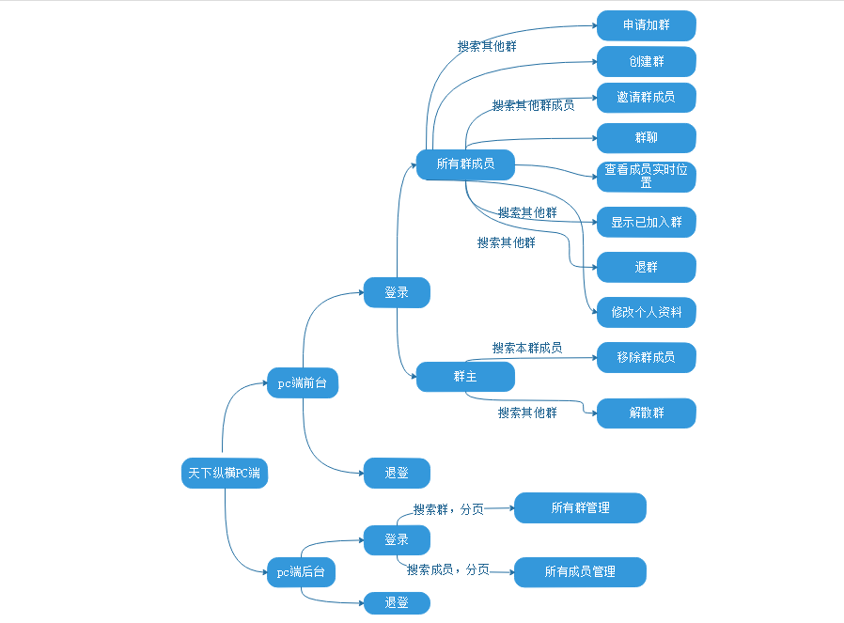

# PC端前台系统操作介绍

## 1.登录

输入网址，系统自动检测是否有保存用户名密码，如有则自动进入主页面（***UI编号：02***）；否，则进入登录界面（***UI编号：01***）。

|  |
| --- |
| UI编号：01 |
|  |

|  |
| --- |
| UI编号：02 |
|  |

## 2.首页

1 假如登录前有未读消息，则同步记录并标记（***UI编号：03***），顶部可以搜索已加入群（刚加载或当搜索框没内容时加载所有群），点击某个群聊可以切换聊天界面，默认加载所有消息； 点击群消息列表假如有新消息，则在聊天界面出现消息条数标记; 点击普通消息列表出现右侧出现普通消息界面（***UI编号：04***）

2 点击  可以选择修改个人信息（***UI编号：05***），退出登录（***UI编号：06***）

3 点击  可以选择申请加群（**UI编号：07**），创建群聊（***UI编号：08***）

4 右侧默认界面为聊天界面（***UI编号：09***），顶部可以选择群详情

（***UI编号：10***），查看成员实时位置 （***UI编号：13***）

|  |
| --- |
| UI编号：03 |
|  |

## 3.普通消息列表

1.这里收到所有普通消息，当点击接受按钮时：

被邀请加群信息：在左侧列表自动添加被邀请加入的群聊

被申请加群信息：在申请者左侧自动添加申请加入的群聊

|  |
| --- |
| UI编号：04 |
|  |

## 4.修改个人信息

修改信息后点击保存按钮即可，点击取消将返回聊天页面

|  |
| --- |
| UI编号：05 |
|  |

## 5.退出登录

此时点击确定按钮，会跳转到登录页面

|  |
| --- |
| UI编号：06 |
|  |

## 6.申请加群

1.用户可以搜索要加入群聊（刚加载或当搜索框没内容时加载所有群），点击群聊，右侧出现该群详情，点击申请加入，群主会在普通消息列表收到申请加群消息

2.点击取消按钮则返回原来聊天界面

|  |
| --- |
| UI编号：07 |
|  |

## 7.创建群聊

完善创群信息点击保存即可，点击取消将返回聊天界面

|  |
| --- |
| UI编号：08 |
|  |

## 8.群聊

只支持文字发送，不支持图片，语音的发送

|  |
| --- |
| UI编号：09 |
|  |

## 9.查看群详情

|  |
| --- |
| UI编号：10 |
|  |

1. 所有群成员可以邀请其他群成员加入,其中可以搜索群 （刚加载或当搜索框没内容时加载所有群），点击群列表，右侧出现群成员（***UI编号：11***），选择群成员（一次只能选择一个）后点击确定按钮，此时被邀请人员会收到被邀请加群消息；点击取消按钮将返回聊天界面

|  |
| --- |
| UI编号：11 |
|  |

1. 如果你是群主，会出现  按钮，点击  出现移除群成员界面（***UI编号：12***），

可以搜索成员，并选择成员（一次只能选择一个成员），该头像外框变红点说明选择成功，点击移除按钮，即可；点击取消将返回群详情页面

|  |
| --- |
| UI编号：12 |
| C:\Users\ADMINI~1\AppData\Local\Temp\WeChat Files\c08d8c67bd436174718c695dd9d46e3.png |

1. 点击群详情下方删除并退出按钮，如果是群主，提示该操作会解散该群，是否确定，点击确定按钮将解散该群，并移除对应群聊列表，消息列表，该群其他成员会收到群主解散群聊消息，同时所有成员将找不到原来群聊；点击取消则取消本次操作

.如果是普通群成员，提示该操作会退出该群，是否确定，点击确定则会移除对应群聊列表，消息列表，该群其他成员会收到某人退群消息

## 10.查看成员实时位置

显示群成员标注，点击  出现成员简介 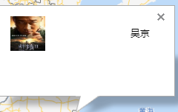

|  |
| --- |
| UI编号：13 |
|  |

# 六．PC端后台系统操作介绍

## 1.登录

输入网址，系统自动检测是否有保存用户名密码，如有则自动进入主页面（***UI编号：15***）；否，则进入登录界面（***UI编号：14***）。

|  |
| --- |
| UI编号：14 |
|  |

管理员可以点击“用户管理”，“群管理”按钮切换管理目录

|  |
| --- |
| UI编号：15 |
|  |

## 2.管理用户页

1.可以根据用户名搜索，有简短提示

2.点击禁止按钮，对应用户无法在pc端前台登录，取消禁止则可以登录

3.分页管理，按照阅读习惯自定义每页数量进行分页

## 3.管理群聊页

1.可以根据群名搜索，有简短提示

2.点击禁止按钮，对应群无法在pc端前台显示，取消禁止则显示

3.分页管理，按照阅读习惯自定义每页数量进行分页